ERZİNCAN BELEDİYESİ ONLINE ÜYELİK İŞLEMLERİ ADIMLARI

- 05/11/2021 tarihinde KVKK Başkanlığı tarafından yapılan kamuoyu duyurusuna istinaden hızlı ödeme sistemi kaldırıldığından Üye Girişi yaparak sicilinizle ilgili işlem yapabilirsiniz.
- Sicil Servisinden kişi bilgi güncellemesi yapılmalı
- Erzincan Belediyesi online işlemler için https://webportal.erzincan.bel.tr adresine giriş yapılmalı
- Giriş Yap bölümünden “Üye Ol” seçilmeli

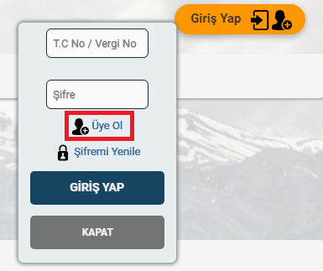

- Karşınıza çıkan sözleşme şartı kabul edilmeli
- Sicil Bilgilerini Sorgula butonu seçilmeli

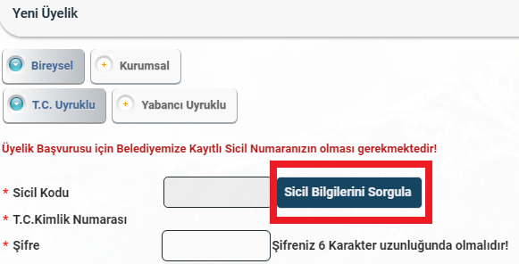

- Sicil Bilgilerini Sorgula ekranı seçildikten sonra kişi bilgileri büyük harflerle doldurulmalı
- Nüfus cüzdanı seri ve sıra numarası girildikten sonra “ara” butonuna tıklanmalı

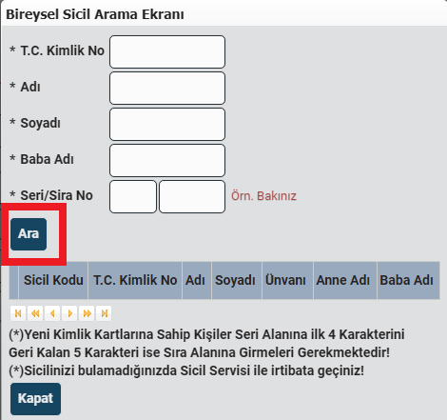

- Arama işlemi yapıldıktan sonra çıkan sicil seçilmeli

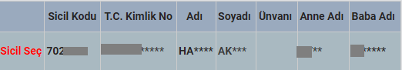

- Seçim yapıldıktan sonra açılan ekranda ilgili boş alanlar doldurulmalı
- Şifre 6 haneli rakamlardan oluşmalı
- Telefon numaralarının ikisi de aynı girilebilir
- Kod alanı girilmeli
- Tüm alanlar doldurulduktan sonra kaydetme işlemi yapılmalı
- Bilgiler doğru ve eksiksiz girildiği taktirde “üyeliğiniz oluşturulmuştur” uyarısı alınır
- Üyelik işlemi tamamlandıktan sonra “Giriş Yap” kısmından Kimlik Numarası ve oluşturulan şifre ile giriş yapılır
- Giriş yapıldıktan sonra “Online ödeme “ seçilip ödeme işleminize devam edebilirsiniz.
